Ferrofluid

Allgemeines
Ein Ferrofluid ist eine Flüssigkeit mit magnetischen Eigenschaften. Beispiel eines magnetischen Materials ist Eisen (Fe). Aber auch Eisenoxid in einer bestimmten Form, genannt Magnetit (Fe₃O₄; oder genauer Fe²⁺(Fe³⁺)₂O₄), ist magnetisch. Wenn das Magnetit nun im Nanometermassstab hergestellt wird und mit einer Flüssigkeit zu einer stabilen Suspension vermengt wird, entsteht ein Ferrofluid.

Zum Versuch
Im sauren Medium lösen sich die Eisensalze FeCl₃ und FeCl₂. Beim Zufügen einer Base (hier eine Ammoniaklösung) fällt das Eisen als Magnetit mit der Verhältnisformel Fe₃O₄ aus:

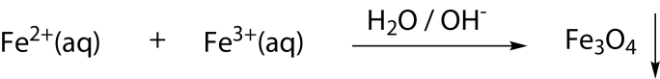

Je nach Geschwindigkeit des Zutropfens entstehen kleinere oder grössere Partikel. Diese Partikel sind magnetisch, das heisst sie richten sich im Mangetfeld aus und werden von einem Magneten angezogen. Um ein Verklumpen der Partikel zu verhindern, werden sie mit einem Ladungsträger (hier NMe₄OH) beschichtet. Die endständigen Ladungen sorgen dafür, dass sich die Partikel zwar nahe kommen können, sich durch die elektrostatische Abstossungskraft aber nie berühren.
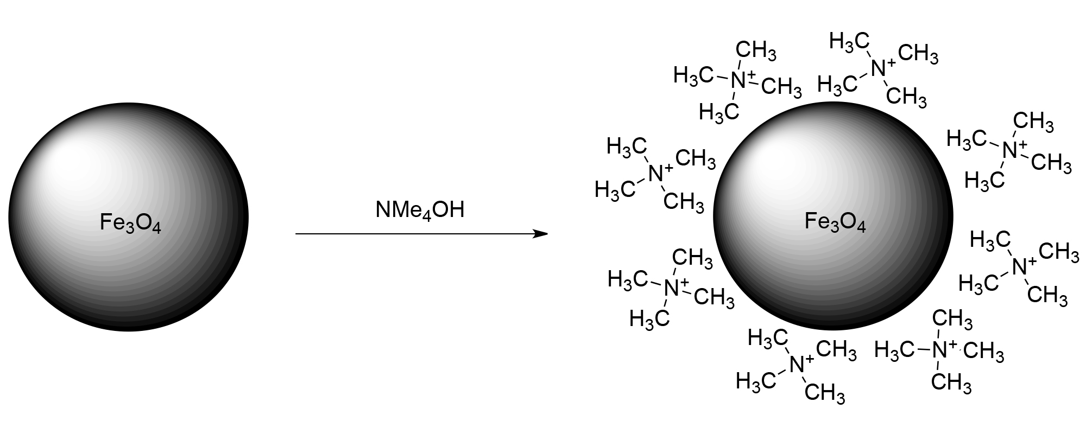
Wenn man jetzt mit einem Magneten an die Gefässwand kommt, sammeln sich alle Partikel beim Magneten. Die Partikel haben zueinander einen konstanten Abstand, da sie sich magnetisch anziehen, ab einer gewissen Nähe dann aber elektrostatisch abstossen.
Wenn man den Magneten entfernt, kann man nun dank den Ladungen die Partikel durch Rühren oder Schütteln wieder fein in der Flüssigkeit verteilen.

Mit dem Magneten am Gefäss kann man alle Flüssigkeit, die die Partikel ‚nicht brauchen‘ abdekantieren. Durch die Ladungen bleibt aber genau so viel Wasser an den Partikeln «kleben» dass es trotzdem noch fliessen kann. Diese Mischung verhält sich wie ein «flüssiger Magnet» und man nennt es Ferrofluid.

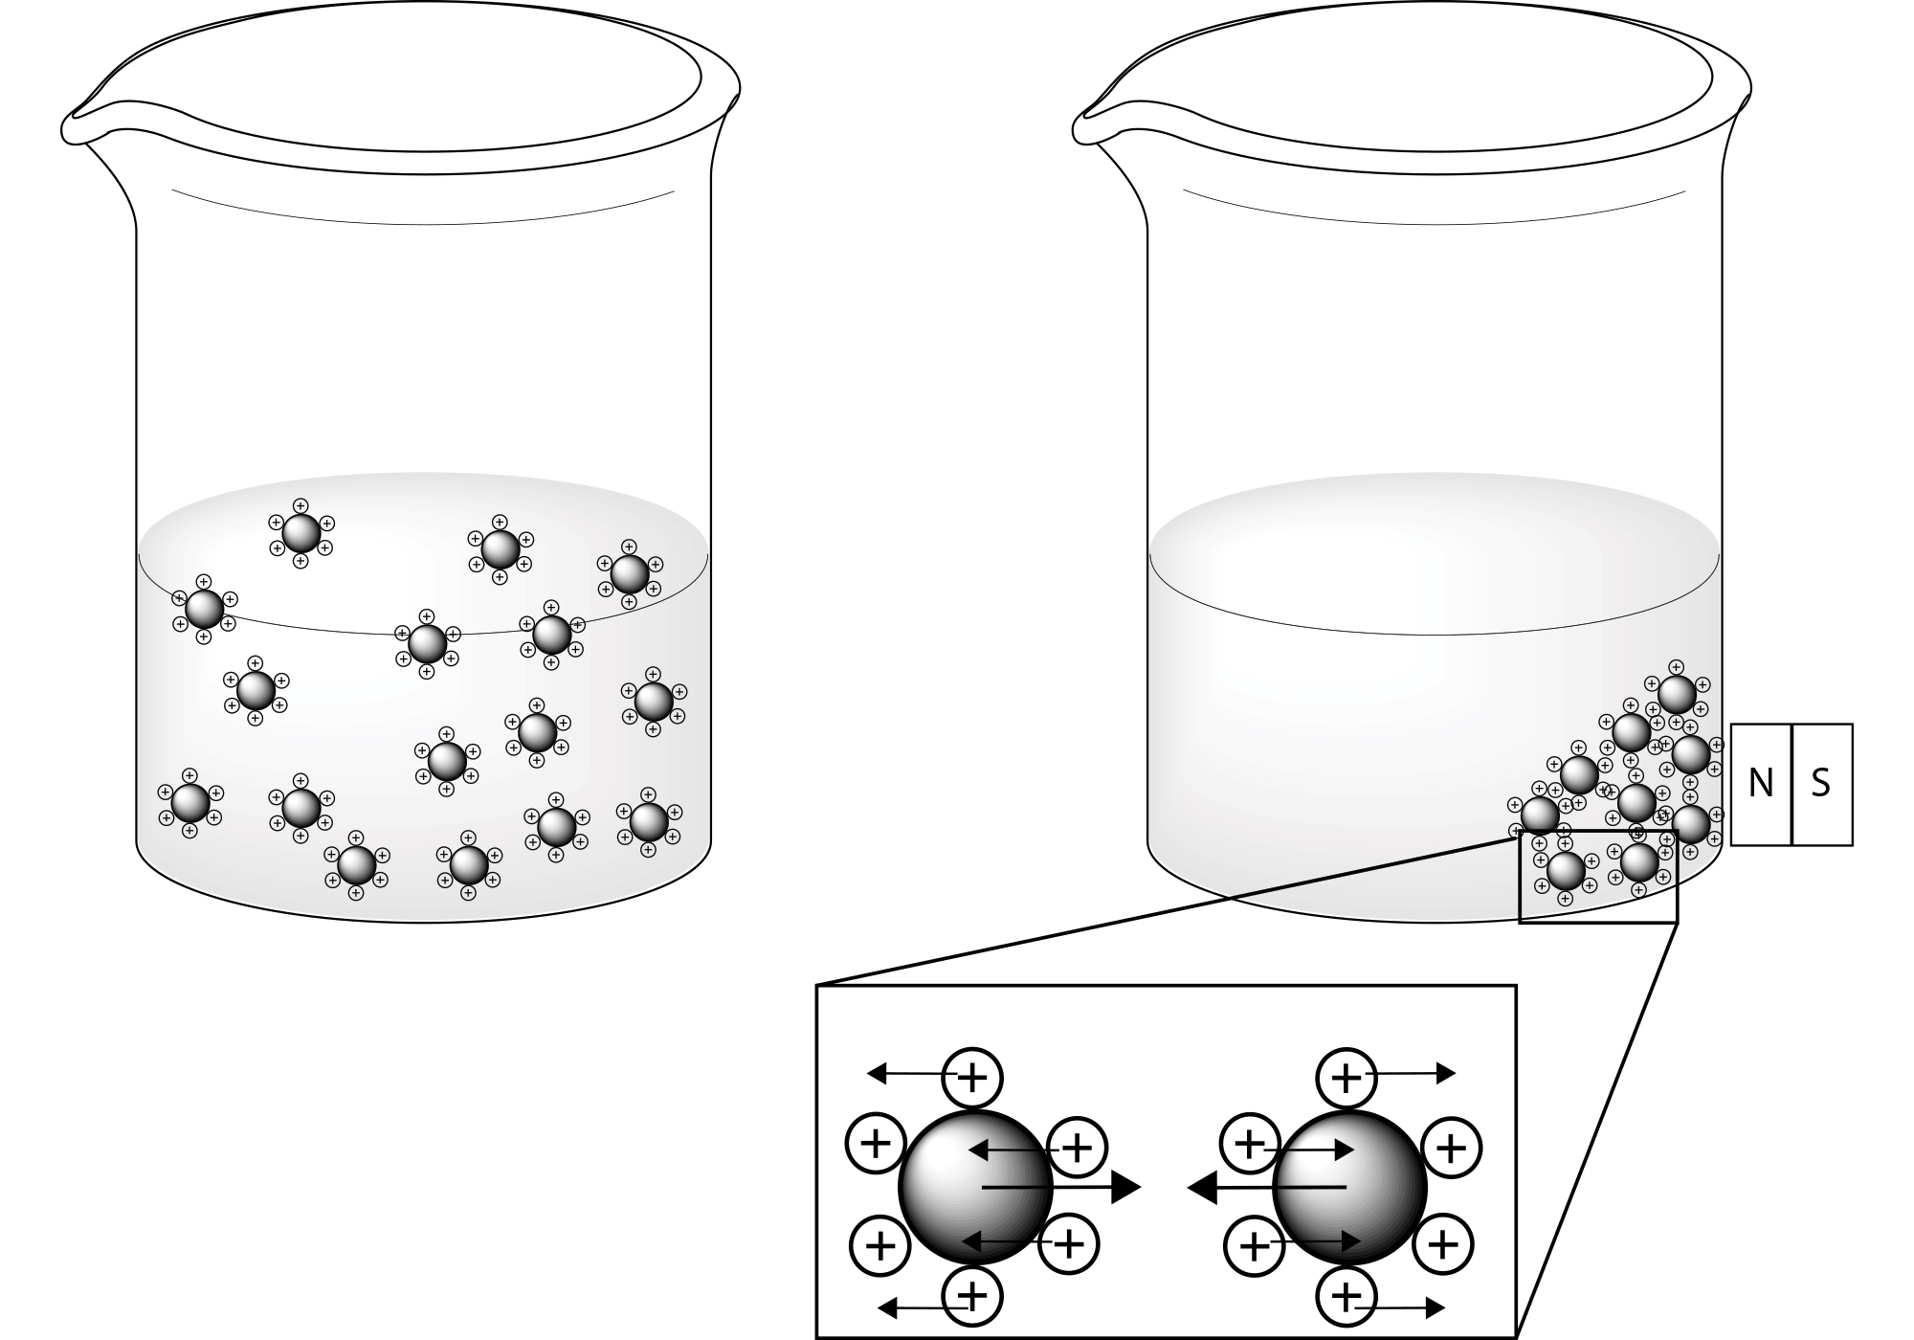

Sicherheit
Ziehen Sie die Schutzbrille und den Labormantel an. Sollten Sie in direkten Kontakt mit den Chemikalien kommen, waschen Sie die betroffene Stelle sofort 2 Minuten lang unter dem laufenden Wasserhahn. Das Ferrofluid ist Aufgrund des NMe₄OH giftig und muss gesondert entsorgt werden (basische, wässrige Lösungen)

Material
Pasteurpipetten für 1-3 mL, Erlenmeyerkolben, starker Permanentmagnet, Wägeschalen, Waage (Messzylinder/Bürette)

Chemikalien
FeCl₃·6H₂O (Eisen(III)-chlorid-Hexahydrat)
FeCl₂·4H₂O (Eisen(II)-chlorid-Tetrahydrat)
Salzsäure (1M)
NH₄OH-Lösung(3M) (Ammoniak in Wasser)
NMe₄OH Lösung (25% in Wasser) (Tetramethyl ammonium hydroxid)

Versuchsdurchführung
Vorbereitung der FeCl₃ und FeCl₂-Lösungen
- In eine Wägeschale 2.7 g FeCl₃·6H₂O abwägen.
- FeCl₃·6H₂O in 250 mL Erlenmeyerkolben übertragen und 25 mL destilliertes Wasser und 10 mL Salzsäure (1M) hinzugeben.
- Erlenmeyerkolben schütteln bis das FeCl₃·6H₂O vollständig gelöst vorliegt.
- In eine Wägeschale 1 g FeCl₂·4H₂O abwägen.
- FeCl₂·4H₂O in 25 ml Erlenmeyerkolben übertragen und 2.5 ml Salzsäure (1M) hinzugeben.
- Erlenmeyerkolben schütteln bis das FeCl₂·4H₂O vollständig gelöst vorliegt.

Herstellung der Magnetit Nanopartikel
- Die FeCl₂·4H₂O-Lösung zum 250 mL Erlenmeyerkolben mit der FeCl₃·6H₂O-Lösung hinzugeben und kurz schütteln
- Der 25 mL Erlenmeyerkolben anschliessend mit ein wenig destilliertem Wasser spülen und den restlichen Inhalt auch zum 250 mL Erlenmeyerkolben hinzugeben.
- Anschliessend 50 mL NH₄OH-Lösung (3M) tropfenweise zum 250 mL Erlenmeyerkolben hinzugeben (gleichzeitig sollte der Erlenmeyerkolben mit der anderen Hand geschüttelt werden). Über einen Zeitraum von ca. 5 Minuten (zuerst langsam, dann etwas rascher) die NH₄OH-Lösung zutropfen.
- Nach Zugabe der NH₄OH-Lösung nochmals für 3 weitere Minuten den Erlenmeyerkolben schütteln.

Waschen der Magnetit-Nanopartikel
- Der Erlenmeyerkolben mit den Magnetit-Nanopartikel vorsichtig auf einen Neodym-Magneten legen.
- Nach ca. 1 Minute setzen sich die Nanopartikel auf dem Boden des Erlenmeyerkolbens ab. Dann den Überstand in einem Abfallbecher sammeln (Während dem Übertragen nicht vergessen den Magneten an den Glasboden zu halten)
- Magnet entfernen, 50 mL destilliertes Wasser zu den Nanopartikeln geben und schütteln.
- Erlenmeyerkolben wieder auf dem Magneten platzieren, 1 min warten und Überstand wieder in Abfallbecher übertragen.
- Waschvorgang mit 50 mL Wasser insgesamt 3 Mal repetieren.

Oberflächenmodifikation der Magnetit-Nanopartikel
- ca. 20 mL Wasser zum Erlenmeyerkolben geben, schütteln und Inhalt in eine Wägeschale übertragen.
- Wägeschale vorsichtig auf Magnet legen, Überstand wieder in Abfallbecher übertragen.
- Verbliebener Nanopartikel-Rest in Erlenmeyerkolben mit ca. 20 mL Wasser mischen und ebenso in Wägeschale übertragen.
- Sobald alle Nanopartikel in der Wägeschale sind, soviel Wasser wie möglich entfernen. Dazu den Magneten unter der Wägeschale bewegen und mehrmals die "herausgeschwitzten" Wassertropfen entfernen.
- Anschliessend den Magneten unter der Wägeschale entfernen, 2.5 mL NMe₄OH (25% in Wasser) mit einer Pipette zu den Nanopartikeln hinzufügen und die Dispersion mit Pipette vermischen. 2 min warten.
- Magnet wieder vorsichtig unter die Wägeschale legen und 3 min warten.
- Anschliessend möglichst viel der schwarzen Flüssigkeit, welche die Nanopartikel überdeckt, in Abfallbecher übertragen. (am Rand und an der Oberfläche des "Tropfens"). Somit soll der "Tropfen" auf ca. 1/3 des ursprünglichen Volumens reduziert werden.
- Die verbleibenden Nanopartikel verhalten sich nun wie ein Ferrofluid, d.h. sie bilden durch das Magnetfeld eines relativ starken Magneten Stacheln aus (Tipp: Wenn das Ferrofluid noch keine Stacheln ausbildet muss noch mehr Flüssigkeit entfernt werden)

Fragen

Eisensalze wurden in verdünnter Salzsäure gelöst.
Formulieren Sie die Reaktionsgleichungen. Die Säure unterstützt den Löseprozess und muss in der Reaktionsgleichung nicht angegeben werden.

Eisen(II)-chlorid löst sich in Wasser:

Eisen(III)-chlorid löst sich in Wasser:

Die Lösungen werden gemischt. Mit der Zugabe von Ammoniak NH₃ fällt Magnetit (Fe₃O₄) in Form von Nanopartikeln aus. Welche Ladungen haben die Ionen in Fe₃O₄?

Weshalb wird Ammoniak zugegeben?

